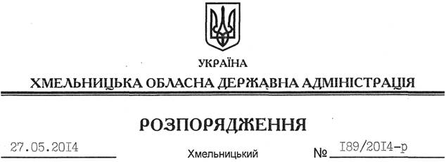

Про надання дозволу на розробку технічної документації із землеустрою щодо встановлення (відновлення) меж земельних ділянок у натурі (на місцевості) ДП “НЕК “Укренерго”

На підставі статей 6, 21, 39 Закону України “Про місцеві державні адміністрації”, статей 17, 92, 122, 123 Земельного кодексу України, статті 55 Закону України “Про землеустрій”, розглянувши клопотання ДП “НЕК “Укренерго” та подані матеріали:
1. Надати дозвіл Державному підприємству “Національна енергетична компанія “Укренерго” на розроблення технічної документації із землеустрою щодо встановлення (відновлення) меж земельних ділянок у натурі (на місцевості) державної власності, під опорами повітряних ліній електропередач ПЛ 330 кВ “Хмельницький-Бар” та ПЛ 750 кВ “Вінниця-Західноукраїнська”, що знаходяться за межами населених пунктів на території Богдановецької, Гатнянської, Шпичинецької, Нижненської, Кальнянської, Згароцької, Городищенської, Майдано-Чернелівецької, Клопотовецької, Гришковецької, Радовецької сільських рад Деражнянського району Хмельницької області.
2. ДП “НЕК “Укренерго” при розробленні технічної документації із землеустрою щодо встановлення (відновлення) меж земельних ділянок у натурі (на місцевості) забезпечити дотримання вимог чинного законодавства.
3. Контроль за виконанням цього розпорядження покласти на заступника голови облдержадміністрації В.Кальніченка.

Голова адміністрації Л.Прус

